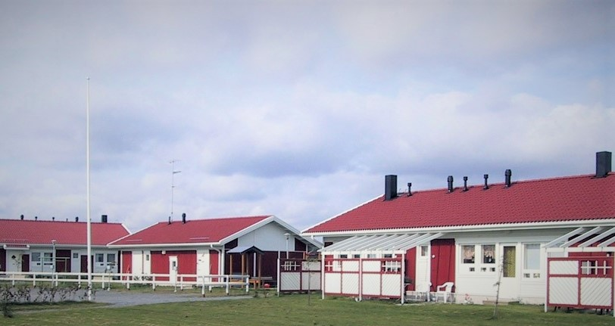

Asukasopas 10/2022

Sisällys
Asukasopas 10/2022 1
1 VÄHÄNKYRÖN VUOKRATALOT KIINTEISTÖ OY 4
1.1 Yhtiö 4
4
1.2 Yhteystiedot 4
Postiosoite: Vähänkyröntie 11, 66500 Vähäkyrö 4
www.vuokratalot.net 4
2 ASUNNON VUOKRAUS 5
2.1 Muutto asuntoon 5
2.2 Vuokra 5
3 OHJEITA ASUMISEEN 6
3.1 Vakuutus 6
3.2 Pysäköinti 6
3.3 Avaimet 6
3.4 Ilmalämpöpumput 6
3.6. Laajakaista 6
3.7 Trampoliinit 6
3.8 Energian säästäminen 7
3.9 Jätteiden lajittelu 7
4 VUOKRASUHTEEN PÄÄTTÄMINEN 8
4.1 Asunnon irtisanominen 8
8
4.2 Avainten palautus 8
4.3 Vuokravakuuden palautus 8
4.4 Muistilista 8
5 OMAN JA MUIDEN VIIHTYVYYDEN VUOKSI 9
LIITE 1 8
LIITE 2 9
Huolehdi paloturvallisuudesta ja ehkäise tulipalon syntyminen 9
HÄIRIÖTILANTEET JA PELASTAUTUMINEN 10
LIITE 3 11
Laajakaistan kytkentäohje 11
LIITE 4 12
LIITE 5 14
Ilmalämpöpumppu ja ilmastointi -ohjeet 14
Ilmalämpöpumppu 14
Varoitus 14
Ilmalämpöpumppu 14
Laitteen käytön keskeytys 15
Vika ja häiriötila 15
Puutteet ja virhetoiminnot 16

1 VÄHÄNKYRÖN VUOKRATALOT KIINTEISTÖ OY

1.1 Yhtiö

Vähänkyrön Vuokratalot Ki Oy on perustettu vuonna 1994, ja sen tehtävänä on asuntojen vuokraus. Yhtiön omistaa Vaasan kaupunki ja sitä johtaa seitsenhenkinen hallitus. Yhtiökokous pidetään kerran vuodessa ja asukasiltoja pyritään pitämään kerran vuodessa tai tarvittaessa.
Yhtiöllä on 173 erikokoista vuokra-asuntoa Vähänkyrön Kirkonkylässä, Merikaarrossa ja Tervajoella.

1.2 Yhteystiedot

Toimistomme sijaitsee Vähäkyrö-talon alakerrassa osoitteessa Vähänkyröntie 11, 66500 Vähäkyrö.
Isännöitsijä Markku Salonen
markku.salonen@vaasa.fi
puh. 06 325 8410 ja 050 586 9994
Toimisto
terhi.jussila@vaasa.fi
puh. 06 325 8411 ja 040 542 8652
Talohuolto Petri Matinlassi
puh. 044 542 2278

Postiosoite: Vähänkyröntie 11, 66500 Vähäkyrö

www.vuokratalot.net
www.facebook.com/vuokratalot

2 ASUNNON VUOKRAUS

2.1 Muutto asuntoon

Vuokrasopimuksen tehdessäsi saat mukaasi huoneiston kuntotarkastuslomakkeen joko paperisena tai sähköpostitse. Tähän voit merkitä huoneistossa havaitut viat ja puutteet. Palauta lomake toimistoon tai täytä sähköisesti.

Muuttoilmoitus tulee lain mukaan tehdä viimeistään viikon kuluessa muutosta. Sen voi tehdä joko internetissä osoitteessa www.posti.fi/muuttoilmoitus tai postin muuttolomakkeella. Tiedot päivittyvät sekä maistraattiin että postiin.

2.2 Vuokra

kuukauden 4. päivään mennessä, ellei muuta vuokranmaksupäivää ole sovittu. Vuokran tilisiirrot ovat viitteellisiä, joten käytä maksaessasi laskussa näkyvää viitenumeroa. Vuokran yhteydessä peritään vesimaksuennakko, joka oikaistaan vuosittain mittarilukujen yhteydessä todellisen kulutuksen mukaiseksi, joten asukasmäärän muutokset kannattaa ilmoittaa välittömästi toimistoon.

Jos vuokralainen ei maksa vuokraansa ja muita maksujaan eräpäivään mennessä, yliajalta peritään korkolain mukaista viivästyskorkoa ja maksumuistutuksesta peritään 5 euron huomautuslasku. Jos joudut taloudellisiin vaikeuksiin, etkä kykene maksamaan vuokraasi ajoissa, ota yhteyttä toimistoon. Tarkista myös oikeutesi KELA:n asumistukeen sekä mahdolliseen toimeentulotukeen.

3 OHJEITA ASUMISEEN

3.1 Vakuutus

Kiinteistön täysarvovakuutus korvaa kiinteistölle aiheutuneet vahingot, mutta ei asukkaan irtaimistoa, joten edellytämme asukkaalta myös oman kotivakuutuksen hankkimista.

3.2 Pysäköinti

Talonmies huolehtii autopaikkajärjestelyistä. Älä jätä lämmitysjohtoa tolppaan kiinni. Väärin pysäköidyt autot haittaavat talvella aurausta ja hiekoituksia, joten pihateille tulee ajaa vain tavaroiden lastaamista ja purkamista varten. Myös ajosta kokonaan poistetut ajoneuvot on siirrettävä pois piha-alueilta pikaisesti. Pelastusteiden tukkiminen on vakava asia!

3.3 Avaimet

Jos avaimet ovat kadonneet tai unohtuneet, talonmies voi avata oven vain vuokrasopimukseen kirjatuille asukkaille. Kaikissa tapauksissa asukas maksaa itse avausmaksun.
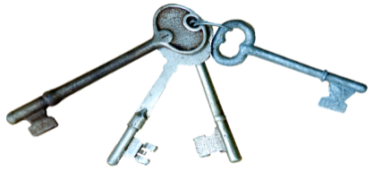

3.4 Ilmalämpöpumput

Ilmalämpöpumpun suodattimet tulee puhdistaa noin kerran kuukaudessa. Joissakin malleissa suodattimet voidaan irrottaa kokonaan puhdistuksen ajaksi. Ulkoyksikköä ei saa peittää, eikä se saa hautautua lumeen. Tarvittaessa ota yhteys talohuoltoon. Talonmies opastaa pumpun käytössä ja ohjeet ilmalämpöpumpun käyttöön löytyvät asunnosta tai nettisivuiltamme www.vuokratalot.net.

3.6. Laajakaista

Huoneistoon kuuluu vuokraan sisältyvä 50/ 10 MB laajakaistayhteys, jonka kytkeäksesi ole yhteydessä Elisan asiakaspalveluun, josta voit halutessasi tilata myös lisänopeutta ja hankkia tarvittaessa modeemin.

3.7 Trampoliinit

Asukas ottaa asiassa yhteyttä Isännöitsijään, jonka jälkeen laaditaan sopimus trampoliinin asentamisesta ja vastuista. Trampoliinin voi luvalla asentaa vain ja ainoastaan asukkaan omalle taka- tai etupihalle. EI yhteisille ulkoalueille. Asukas vastaa itse trampoliinin huollosta sekä kunnossapidosta. Trampoliini tulee myös purkaa talven tullen, viimeistään lokakuun loppuun mennessä. Kesäisin asukas vastaa ruohonleikkuusta trampoliinin alta.

3.8 Energian säästäminen

Energiankulutusta vähentämällä voit säästää rahaa ja vähentää energian tuottamisesta syntyviä päästöjä.
Helppo keino vähentää asunnon energiankulutusta on madaltaa lämpötilaa. Etenkin silloin, jos olet pidemmän aikaa pois kotoa. Tämä onnistuu yleensä pattereita tai lämmitysjärjestelmää säätämällä. 20 asteen sisälämpötila on usein riittävä.
Kodinkoneet kuluttavat sähköä. Kun ostat laitteita kannattaa kiinnittää huomiota niiden energiatehokkuuteen. Myös laitteiden säästeliäs käyttö vähentää sähkönkulutusta ja edistää laitteiden pitkäikäisyyttä. Tiskikone ja pesukone kannattaa täyttää tehokkaasti ja uudemmista koneista löytyvät ekologiset pesuohjelmat säästävät sähköä ja vettä. Kannattaa myös välttää pitkiä ja kuumia suihkuja.
Valaisimet ovat merkittävä osa energiankulutusta. Hehkulamppujen vaihtaminen LED-lamppuihin ja energiansäästölamppuihin on helppo tapa vähentää kulutusta. Käytä valoja vain tarvittaessa ja sammuta ne poistuessasi huoneesta.
Televisiosta, tietokoneista ja muista laitteista kannattaa kytkeä virta pois, kun ne eivät ole käytössä.

3.9 Jätteiden lajittelu

Jäte kannattaa lajitella. Lajittelu säästää energiaa ja luonnonvaroja, sekä pienentää jätehuoltokustannuksia.
Kiinteistöillä on poltettavan jätteen astiat, biojäte, lasin, pienmetallin ja paperin keräys. Ekopisteillä on lisäksi muovin ja kartongin keräys. Paristoille löytyy keräyspisteitä ekopisteiltä ja useimmissa ruokakaupoissa on paristojen keräyslaatikoita. Joihinkin kauppoihin voi myös palauttaa loisteputkia ja energiansäästölamppuja. Huonekalut ja muut isot jätteet tulee viedä hyötykäyttöasemalle. Vähänkyrön hyötykäyttöasema sijaitsee osoitteessa Kopentie 10 ja on avoinna maanantaisin klo 11–19.
Poltettavaan jätteeseen ei saa laittaa biojätettä. Biojäte tulee lajitella erikseen omaan astiaansa. Suosittelemme myös kartonkijätteiden ja muovin kierrätystä. Roskat tulisi mahdollisuuksien mukaan myös litistää, ettei täytetä jäteastiaa ”ilmalla”.
Lisää tietoa lajittelusta, kierrätyksestä ja ekopisteiden sijainnista löytyy osoitteesta www.stormossen.fi.

4 VUOKRASUHTEEN PÄÄTTÄMINEN

4.1 Asunnon irtisanominen

Irtisanomisaika on yksi kalenterikuukausi. Irtisanomisaika lasketaan sen kuukauden viimeisestä päivästä, jolloin irtisanomisilmoitus on kirjallisesti toimitettu toimistoon. Irtisanomisilmoituksia saa tulostettua vuokratalot.net -sivuilta tai niitä voi hakea toimistosta.

4.2 Avainten palautus

Kun muutat asunnosta pois,
soita talomiehelle ja sovi avainten palautuksesta ja asunnon luovutuksesta.

4.3 Vuokravakuuden palautus

Asunnosta pois muutettaessa tekee isännöitsijä tarkastuksen, jota verrataan asukkaan asuntoon muutettaessa itse täyttämään kuntotarkastuslomakkeeseen. Jos asunto on saatettu huonoon kuntoon, se korjataan ja siivotaan asukkaan laskuun. Vakuudesta vähennetään korjaus- ja siivouskulut sekä mahdolliset maksamattomat vuokrat. Erääntyneet saatavat voidaan periä keneltä tahansa takaajalta kokonaisuudessaan.

4.4 Muistilista

- Irtisano vuokrasopimus ajoissa (kalenterikuukausi)
- Tee muuttoilmoitus
- Oikeus ja mahdollisuus olla mukana huoneistotarkastuksessa.
- Palauta kaikki avaimet talonmiehelle
- Siivoa asunto siihen kuntoon, että asuntoon voi muuttaa seuraava asukas
- Ilmoita asunnon mahdollisista puutteista talonmiehelle

5 OMAN JA MUIDEN VIIHTYVYYDEN VUOKSI

- Älä aiheuta häiriöitä esimerkiksi kuuntelemalla musiikkia kovaa klo 22.00 – 7.00 välisenä aikana. Huoneistosta ei muulloinkaan saa kuulua naapureita häiritseviä ääniä.

- Olet vastuussa myös vieraittesi käyttäytymisestä.

- Ilmoita vesivuodoista ja muista vioista viipymättä talonmiehelle, jotta vältyt korvausvelvollisuudelta sekä suurilta vesilaskuilta.

- Pesuhuoneissa lattialämmityksen tulee pitää aina päällä. Sen tarkoitus on kuivattaa kosteus kylpyhuoneesta ja pitää rakenteet kuivina. Kyseessä ei siis ole ”mukavuuslämmitys”.

- Lastenvaunujen ja -rattaiden alla tulee sisällä käyttää suojaa, sillä ulkoa talvisaikaan kulkeutuva suola syövyttää lattiamateriaalia.

- Älä jätä lastenrattaita tai muuta tavaraa porraskäytäviin paloturvallisuuden vuoksi.

- Tupakointi huoneistossa on ehdottomasti kielletty!

LIITE 1

JÄRJESTYSSÄÄNNÖT
1. YHTEISET TILAT
􀂃 Yhteisissä tiloissa on vältettävä metelöintiä.
􀂃 Tupakointi ja turha oleskelu niissä on ehdottomasti kielletty.
􀂃 Yhteisten tilojen ja ulkoalueiden käytössä on noudatettava siisteyttä ja järjestystä.
􀂃 Paloturvallisuussyistä tavaroita saa säilyttää vain niitä varten varatuissa tiloissa. Palo-vaarallisten aineiden säilytyksessä on noudatettava paloturvallisuussäännöksiä.
􀂃 Kilpien ja mainosten kiinnittäminen sekä antennien yms. asentaminen on sallittu vain yhtiön luvalla.
􀂃 Kiinteistössä havaituista vioista on ilmoitettava yhtiön edustajalle.
2. JÄTEHUOLTO
􀂃 Talousjätteet ja muut roskat on vietävä pakattuina jäteastioihin. Lisäksi on otettava huomioon määräykset jätteiden lajittelusta.
􀂃 Ongelmajätteiden (akut, elektroniikka, pesukoneet yms.) poiskuljettamisesta on asukkaiden huolehdittava itse.
3. PYSÄKÖINTI
􀂃 Laki Palo- ja pelastustoimesta § 20 edellyttää, että hälytysajoneuvoilla on esteetön kulkumahdollisuus tarvittaessa. Tämän perusteella on autot ehdottomasti pidettävä niille varatuilla paikoilla.
􀂃 Autojen lastaamisen ja purkamisen ajaksi on ajaminen pääsisäänkäynnin eteen sallittua.
4. HUONEISTOT
􀂃 Huoneistoissa ei saa häiritä naapureita. Erityisesti klo 22.00-07.00 on vältettävä melua. Huoneistoista ei muulloinkaan saa kuulua naapureita häiritseviä ääniä. Asukkaat ovat vastuussa myös vieraistaan.
􀂃 Huoneistoja on hoidettava huolellisesti. Vesivuodoista ja muista huoneistoissa havaituista vioista on viipymättä ilmoitettava yhtiön edustalle.
􀂃 Muutos- ja korjaustöistä päättää toimitusjohtaja.
􀂃 Melua ja häiriöitä aiheuttavista töistä on ilmoitettava etukäteen naapureille, ja ne on pyrittävä tekemään arkisin ennen klo 21.00.
􀂃 WC- ja muihin viemäreihin ei saa laittaa jätteitä, jotka saattavat tukkia tai vaurioittaa niitä.
􀂃 Huoneistoja ei saa tuulettaa rappukäytäviin.
􀂃 Huoneistoille, kiinteistöille, ulkoalueille tms. aiheutetuista vahingoista peritään täysimääräinen korvaus aiheuttajalta. Asukas on myös vastuussa vieraistaan.
5. PARVEKKEET JA TOMUTTAMINEN
􀂃 Parvekkeilla ei saa valmistaa ruokaa.
􀂃 Parvekkeet on pidettävä siisteinä, ja talvisin niiltä on luotava lumet.
􀂃 Mattojen tomuttaminen on sallittu vain tähän tarkoitukseen varatuilla mattotelineillä.
􀂃 Parvekkeilla saa kuivattaa pikkupyykin.
􀂃 Pito- ja liinavaatteiden puistelu ja tuuletus on sallittua parvekkeilla.
6. LEMMIKKIELÄIMET
􀂃 Kotieläimet eivät saa tehdä tarpeitaan lasten leikkipaikoille eivätkä muuallekaan kiinteistön alueelle.
􀂃 Kotieläimet eivät saa aiheuttaa häiriötä tai vaaraa muille talon asukkaille tai laillisissa asioissa liikkuville.
JÄRJESTYSMÄÄRÄYSTEN RIKKOMINEN SAATTAA AIHEUTTAA VAHINGONKORVAUSVELVOLLISUUDEN TAI VUOKRASOPIMUKSEN PURKAMISEN

LIITE 2

PALOTURVALLISUUS
Suomessa säästyy vuosittain kymmenien ihmisten henki palovaroittimien ansiosta. Toimiva palovaroitin herättää asukkaan ja antaa aikaa pelastautua. Palovaroittimet ovat huoneiston haltijan eli asukkaan vastuulla.
Asukkaan tehtävänä on huolehtia, että palovaroitin on toimintakunnossa. Palovaroittimen toimintakyky testataan painamalla testinappia kerran kuukaudessa ja aina, kun on oltu pidempään poissa kotoa. Kun nappia painettaessa kuuluu piippaava ääni, varoitin on kunnossa. Huomaa, että pariston teho voi loppua huomaamattasi hyvinkin nopeasti. Vain testaamalla paristot tiedät, toimiiko palovaroittimesi.
Asukas vastaa palovaroittimen pariston vaihdosta. Hyvä paristonvaihtopäivä on kerran vuodessa, esimerkiksi hätänumeropäivänä 11.2. Palovaroitin toimii ja varoittaa tulipalosta vain, jos siinä on toimiva paristo!

Huolehdi paloturvallisuudesta ja ehkäise tulipalon syntyminen
- tarkista, että asunnossasi on riittävä määrä palovaroittimia sekä sammutuspeite, näiden puuttuessa ilmoita talohuoltoon 044–542 2278 tai toimistoon 06-325 8411 ja toimitamme sinulle nämä tarvittaessa
- huolehdi palovaroittimen toimintakunnosta (toimivat paristot!)
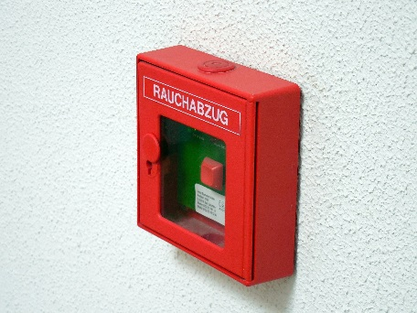
- älä säilytä tavaroita uloskäytävillä tai ullakoiden, kellarien ja varastojen kulkureiteillä

HÄIRIÖTILANTEET JA PELASTAUTUMINEN
- Taloon muuttaessa käy läpi poistumistiet ja opettele turvallinen poistuminen vuokraamastasi asunnosta.
- Opeta poistumisteiden käyttö kaikille huoneistossa asuville ikään katsomatta.
- Tutustu mistä löydät yhtiön asentamat alkusammutusvälineet.
- Huoneistossa kuuluu olla palovaroitin ja sammutuspeite taloyhtiön toimesta, joten jos nämä puuttuvat, ota heti yhteyttä talonmieheen tai toimistoon.
- Tutustu asuintalosi pelastussuunnitelmaan.
Toimi oikein tulipalon sattuessa
- Pelasta ja varoita välittömässä vaarassa olevia.
- Sammuta palo yhtiön alkusammutusvälineillä, jos palo on vielä hallittavissa, mutta älä sammuta vedellä rasvapaloa ja vältä savukaasujen hengittämistä.
- Hälytä apua tekemällä hätäilmoitus hätänumeroon 112. Soita hätänumeroon turvallisesta paikasta. Älä viivyttele palavassa tilassa, mutta jos palo ei ole omassa huoneistossasi, älä kuitenkaan poistu savuiseen porraskäytävään
- Rajoita paloa sulkemalla ovet ja ikkunat perässäsi poistuessasi asunnosta.
- Opasta pelastushenkilöstö paikalle.
Lähteet ja lisätietoa:
http://www.kodinturvaopas.fi
http://www.spek.fi/Suomeksi/Turvatietoa/Paloturvallisuus/Kerrostaloasujalle/Toimivat-palovaroittimet
http://www.pelastustoimi.fi/turvatietoa/esta-palon-leviaminen/paloturvallisuuslaitteet/palovaroitin
http://www.pelastustoimi.fi/turvatietoa/esta-palon-leviaminen/paloturvallisuuslaitteet/palovaroitin

LIITE 3

Laajakaistan kytkentäohje

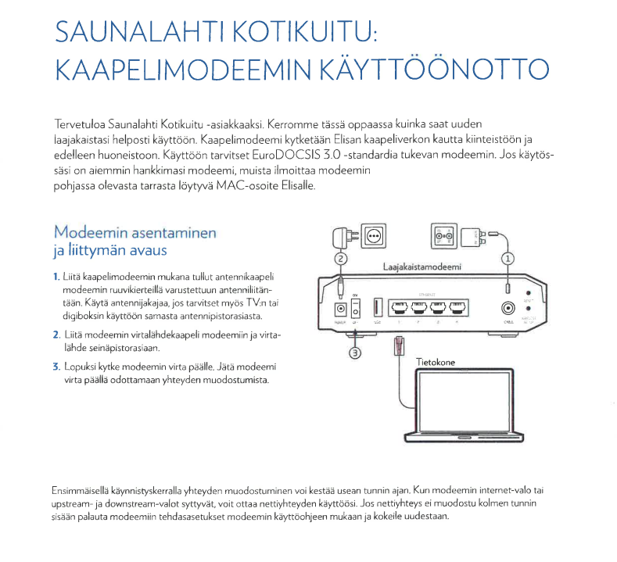

LIITE 4

MINIMOI RISKIT JA ASU TURVALLISESTI

Liedet ja uunit
- Älä jätä uunia tai keittolevyjä päälle ilman valvontaa.
- Sammuta virta aina käytön jälkeen.
- Älä säilytä mitään tavaroita lieden päällä.
- Huolehdi, ettei lieden lähettyvilläkään ole mitään syttyvää materiaalia.
- Voit myös hankkia lieteen ajastimen tai ylikuumenemissuojan.
- Puhdista liesituuletin säännöllisesti.
Pyykin- ja astianpesukoneet
- Älä jätä pesukonetta käymään yksikseen.
- Puhdista nukkasihti säännöllisesti.
- Suojaa laite vesiroiskeilta.
- Sulje hana käytön jälkeen.
Kylmälaitteet
- Varmista riittävä ilmanvaihto jääkaapin ja pakastimen ympärillä.
- Älä sijoita laitetta lieden tai muun lämmönlähteen viereen tai suoraan auringonvaloon.
- Imuroi pölyt säännöllisesti myös laitteen takaa. Irrota pistotulppa imuroinnin ajaksi.

Kiuas
- Vaatteiden tai muun palavan materiaalin kuivattaminen kiukaan yläpuolella tai välittömässä läheisyydessä on kielletty.
- Varmista, ettei mitään syttyvää jää kiukaan lähelle, kun alat lämmittää sitä.
- Tarkasta kiukaan kiinnityksen tukevuus ja etäisyydet palaviin materiaaleihin.
- Täytä kiuas kivillä käyttöohjeen mukaisesti.
- Korjauta vastukset ja säätimet, jos ne ovat rikkoutuneet tai toimivat huonosti.
Muista myös
- Korjauttaa tai vaihtaa rikkinäiset elektroniikkalaitteet ja sähköjohdot.
- Varmistaa elektronisten laitteiden ilmankierto jäähdytysaukoista.
- Huolehtia riittävästä vakuutusturvasta.
ENNAKOI VESIKATKOS ja TOIMI SEN AIKANA NÄIN
Yllättävän vesikatkoksen varalta olisi kotona hyvä olla aina vähän juomavettä sekä täytettäviä vesiastioita. Kun veden tulo katkeaa, sulje vesihanat ja säännöstele vedenkäyttöä.
ENNAKOI SÄHKÖ-/LÄMPÖKATKOS ja TOIMI SEN AIKANA NÄIN
Huolehdi, että kodistasi löytyy aina helposti taskulamppuja, paristokäyttöinen radio ja varaparistoja sekä kynttilöitä ja tulitikkuja. Kytke virta pois kaikista kodinkoneista ja –laitteista sähkökatkon ajaksi sekä vältä pakastimen ja jääkaapin avaamista. Takat ja muut tulisijat ovat hyviä varalämmön lähteitä lämpökatkon varalta.
KOTIVARA
Yllättäviä tilanteita varten tulisi jokaisesta kodista löytyä kotivara. Kotivara tarkoittaa, että kotiin hankitaan ruokaa ja muita päivittäin välttämättä tarvittavia tavaroita vähän enemmän. Kotivaran pitäisi riittää useaksi päiväksi, jopa viikoksi. Kotivara on normaalissa kierrossa olevia elintarvikkeita ja tavaroita, joita täydennetään sitä mukaa kun niitä käytetään. Näin elintarvikkeet pysyvät tuoreina ja tavarat käyttökelpoisina.
Lisätietoa turvallisuusasioista
saa pelastuslaitokselta ja internetistä
www.pohjanmaanpelastuslaitos.fi
www.pelastustoimi.fi/turvatietoa
www.pelastuslaitokset.fi

LIITE 5

Ilmalämpöpumppu ja ilmastointi -ohjeet

Ilmalämpöpumppu
Hyvä sisäilma ehkäisee asukkaalle syntyviä terveydellisiä haittoja ja rakenteellisten vaurioiden syntyä. Asukas voi itse vaikuttaa näiden syntyyn tutustumalla ilmanlämpöpumpun käyttöohjeisiin ja puhdistamalla laitteen suodattimen asianmukaisesti vähintään kerran kuukaudessa.
Ilmalämpöpumppu Panasonic

Puhdistus
- Katkaise virta ennen puhdistusta
- ilmansuodattimet on hyvä puhdistaa kahden viikon välein
- Irrota ilmansuodatin ja imuroi pöly pois, pese miedossa astianpesuvedessä (ph7) ja anna kuivua hyvin
- Ulkopinnat pyyhi kevyesti hieman kostealla pyyhkeellä
- Älä käytä puhdistukseen koskaan kuumempaa vettä kuin 40 ⁰

Varoitus
- Älä asenna tai irrota laitetta itse
- Jatkojohtoja tai jakorasiaa ei saa käyttää
- Sammuta laite aina virtapainikkeella
- Laite ei saa kastua. Puhdista vain hieman kostealla pyyhkeellä
- Älä koske märin käsin laitteeseen
- Laitteiden sisään ei saa työntää mitään
- Älä oleskele pitkiä aikoja laitteesta purkautuvasta kylmässä ilmavirtauksessa
- Pysy poissa ulkoyksikön läheisyydestä. Älä sijoita sen päälle tai viereen tavaroita
- Käytä laitetta vain siihen tarkoitukseen mihin se on suunniteltu
- Älä jätä laitteen kaukosäädintä suoraan auringonpaisteeseen tai muuhun kuumaan paikkaan, kuten lämmityslaitteen lähelle.

Ilmalämpöpumppu
Toimintatarkastus olisi hyvä suorittaa joka syksy ja kevät.
- Tarkista ennen kylmää/lämmintä kautta toimiiko laite oikein
- Ovatko ilman sisäänmeno- ja ulostuloaukot avoimina?
- Vaihda tarvittaessa paristot kaukosäätimeen

Laitteen käytön keskeytys
- Mikäli laitetta ei käytetä pitkään aikaan, (esim. matkan tai loman aikana) toimi seuraavasti:
- Kuivaa sisäyksikön sisäpuoliset osat käyttämällä HEATtoimintoa 2-3 tunnin ajan ja pidä ionisaattori toiminnassa.
- Katkaise virta painamalla ON/OFF- painiketta
- Ota paristot pois kaukosäätimestä ja säilytä ne viileässä ja kuivassa paikassa.

Vika ja häiriötila
Jos havaitset savunhajua tai sivuääniä, katkaise virta virtapainikkeella.
- Ilmastointilaite ei toimi → Tarkista onko sulake palanut, onko virtapistoke seinässä tai onko ajastin ohjelmoitu oikein
- Voimakas ääni laitteessa → Tarkista onko laite kaltevassa asennossa ja onko etupaneeli kunnolla kiinnitetty
- Laitteen teho on heikko → Ovatko asetukset oikein, onko suodattimet puhdistettu, ovatko ilman tulo- ja menoaukot avoimena, ovatko ikkunat ja ovet suljettu
- Kaukosäädin ei toimi → Tarkista paristot
Energiansäästö laitteella jopa 10 %
- Aseta lämpötila toiminnon mukaan toivottua sisälämpötilaa korkeammaksi
- Puhdista suodattimet säännöllisesti
- Pidä ikkunat ja ovet suljettuina
- Pidä ulkoyksikön ilma-aukot avoimina
- Suojaa sisäyksikkö auringonpaisteelta
- Älä käytä laitetta automaatti-tilassa, jos läheisyydessä on takka tai muu lämmönlähde, tällöin pumppu viilentää.
Ilmastointi
Liian vähäinen ilmastointi saattaa ilmetä terveydellisinä haittoina kuten päänsärkynä, allergioina ja silmien ärsytysoireina tai mukavuushaittoina kuten veto ja hajut.
Lisäksi puutteellinen tai epäkunnossa oleva ilmastointi saattaa aiheuttaa rakenteellisia vaurioita.
Liian suuri ilmanvaihto aiheuttaa herkästi vetoa ja talvisaikaan kuivuutta.
Ilmastointikoneita ei saa pysäyttää muuta kuin huollon tai korjauksen ajaksi. Jos puhallin on pysäytettynä, voi ilmetä hyvinkin nopeasti kosteusvaurioita ja ilman epäpuhtaudet voivat olla terveydelle haitaksi.
Ilmanvaihdon käyttö suurimmalla teholla on tarpeen vain esim. ruuanlaiton ja saunomisen aikaan.
Keittiöiden poistoventtiilit ja liesikuvun suodattimet on puhdistettava säännöllisesti ilmanvaihdon ja paloturvallisuuden vuoksi.
Lämmityskautena ikkunatuuletusta tulisi käyttää harkitusti.
Korvausilmaventtiilejä ei saa tukkia talvellakaan.

Puutteet ja virhetoiminnot
Havaituista ja jatkuvista tai toistuvista puutteista sekä virhetoiminnoista on syytä ilmoittaa kiinteistön hoitajalle.
Tavallisimpia huomautuksen aiheita ovat:
- Hajuja leviää huoneistoon
- Ikkunat huurtuvat talvella
- Tiiviin rakennuksen ongelmat: ilma ei riitä makuuhuoneisiin; ovien avaaminen vaikeaa täyden tehon aikana
- Epätavalliset äänet ilmanvaihtoventtiileissä

TERVETULOA VÄHÄNKYRÖN VUOKRATALOT
KIINTEISTÖ OY:N ASUKKAAKSI!

- YLEINEN HÄTÄNUMERO 112

- Kelan asumisen tuet 020 692 201

- Kelan lapsiperheiden tuet 020 692 206

- Kelan toimeentulotuki 020 692 207

- Vähänkyrön yhteispalvelupiste 06 325 8400

- Vaasan kaupungin vaihde 06 325 1111

- Vaasan kaupungin asumisneuvonta 040 516 2779 tai 040 153 4134

- Vaasan kaupungin taloudellisen tuen opastus ja ohjaus 06-325 2326 (ma-pe klo 9.00-16.00)

- Keskussairaalan yhteispäivystyksen neuvontapuhelin 06 213 1001

- Vähänkyrön terveysasema 06 325 8500

- Myrkytystietokeskus 0800 147 111 / 09 471 977
Vähänkyrön Vuokratalot Ki Oy Puh. (06) 325 8411
info@vuokratalot.net
www.vuokratalot.net
www.facebook.com/vuokratalot

